**เครือข่ายการพัฒนาคุณภาพการดูแลรักษาผู้ติดเชื้อเอชไอวี/เอดส์**

**หลักการและเหตุผล**

เครือข่ายความร่วมมือในการพัฒนาคุณภาพการดูแลรักษาผู้ติดเชื้อเอชไอวี/เอดส์ เป็นเครือข่ายความร่วมมือระหว่างระหว่าง3 องค์กรหลักได้แก่ สถาบันรับรองคุณภาพสถานพยาบาล (องค์การมหาชน) กองโรคเอดส์และโรคติดต่อทางเพศสัมพันธ์ กรมควบคุมโรค กระทรวงสาธารณสุข และศูนย์ความร่วมมือไทย - สหรัฐ ด้านสาธารณสุข โดยมีเป้าหมายหลักเพื่อพัฒนาคุณภาพการดูแลรักษาผู้ติดเชื้อเอชไอวี/เอดส์ให้มีผลลัพธ์การดูแลรักษา และคุณภาพชีวิตที่ดี มุ่งสู่การยุติปัญหาเอดส์ของประเทศไทย (95-95-95) ไม่ติด ไม่ตาย ไม่ตีตรา ผ่านการพัฒนาคุณภาพสถานพยาบาลด้วยรูปแบบการพัฒนาคุณภาพเฉพาะโรครายรพ. (Disease Specific Certification) ตั้งแต่ปีพศ. 2557 และพัฒนารูปแบบการขับเคลื่อนคุณภาพการดูแลรักษาผู้ติดเชื้อเอชไอวี/เอดส์ เครือข่ายระดับจังหวัด(Healthcare Network System Standard: HNA).ในปีพศ.2563

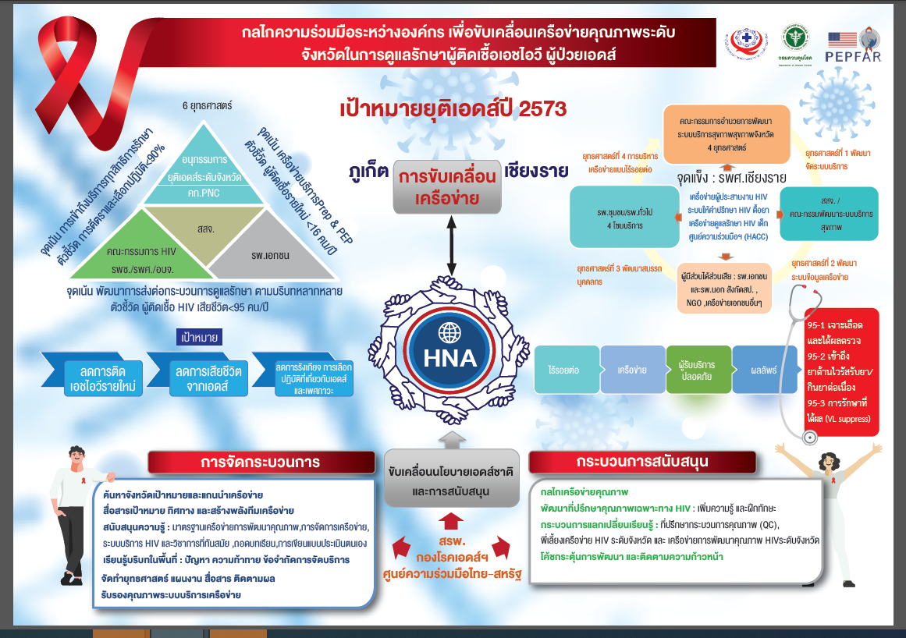

**โครงสร้างเครือข่าย HIV (PPT HIV 1-3)**

**ทำเนียบพี่เลี้ยงและที่ปรึกษาเครือข่าย HIV (PPT HIV 5-7)**

**การพัฒนาศักยภาพ** ด้วยกระบวนการแลกเปลี่ยนเรียนรู้ ถ่ายทอด แบ่งปันความเชี่ยวชาญร่วมกันทั้งในรูปแบบการประชุมเชิงวิชาการ และการฝึกทักษะร่วมกันในพื้นที่

**1.**พัฒนาศักยภาพระหว่างผู้เชี่ยวชาญด้านการดูแลรักษา HIV กับ ผู้เชี่ยวชาญด้านกระบวนการคุณภาพ

2.พัฒนาศักยภาพระหว่างพี่เลี้ยง HIV กับ ที่ปรึกษากระบวนการคุณภาพ (Quality Coach )

3.พัฒนาศักยภาพโรงพยาบาลในโครงการเพื่อยกระดับคุณภาพการดูแลรักษาผู้ป่วยเอชไอวี/เอดส์ ในระดับโรงพยาบาล และในรูปแบบเครือข่ายระดับจังหวัด

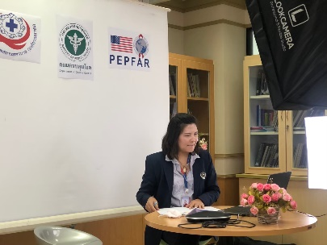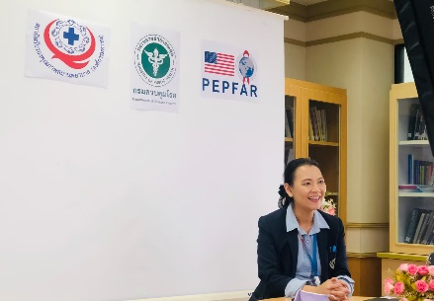**กิจกรรม/ผลงาน**

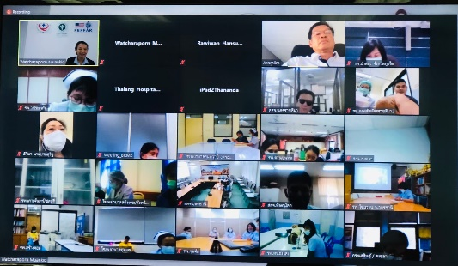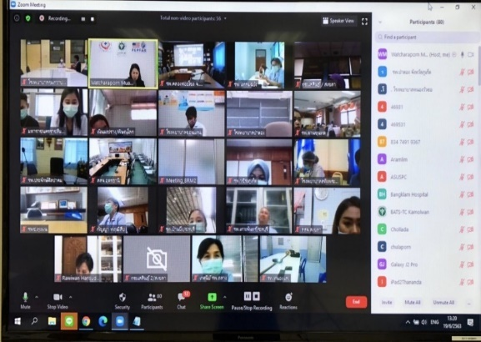ประชุมสรุปแลกเปลี่ยน Good Practice Network “Learning from COVID-19 and HIV care”

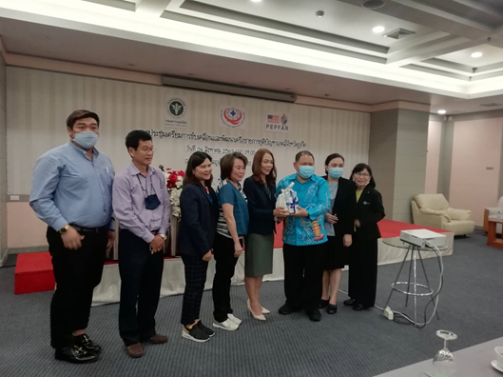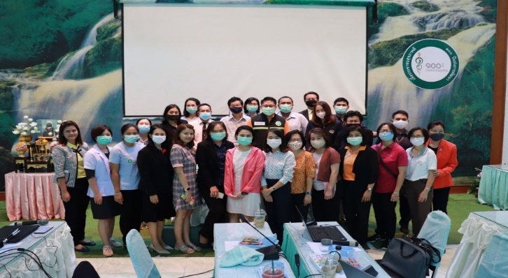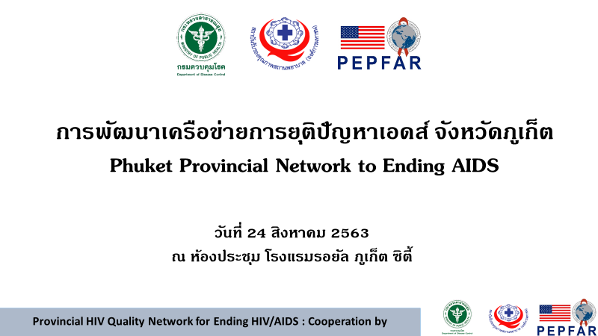

การพัฒนาเครือข่ายยุติปัญหาเอดส์ จังหวัดนครราชสีมา

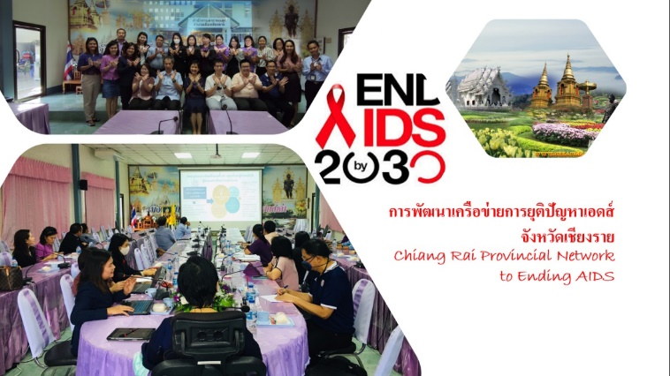

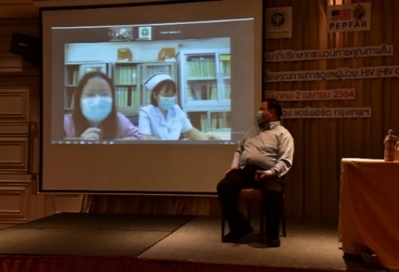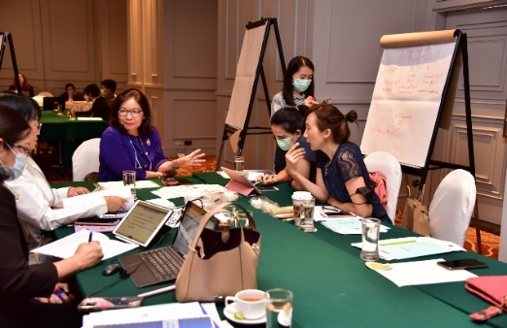

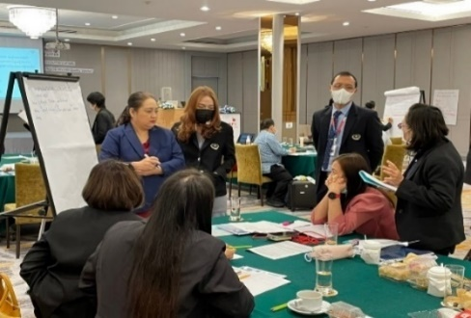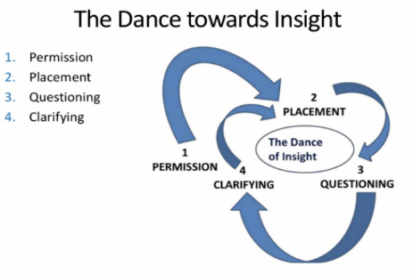

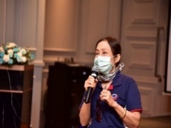

**กิจกรรมในการอบรม**การพัฒนาศักยภาพผู้หล่อเลี้ยงคุณภาพการดูแลผู้ป่วย HIV

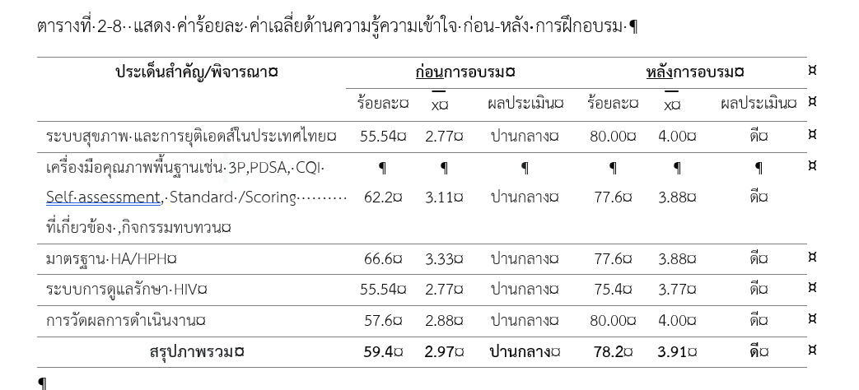

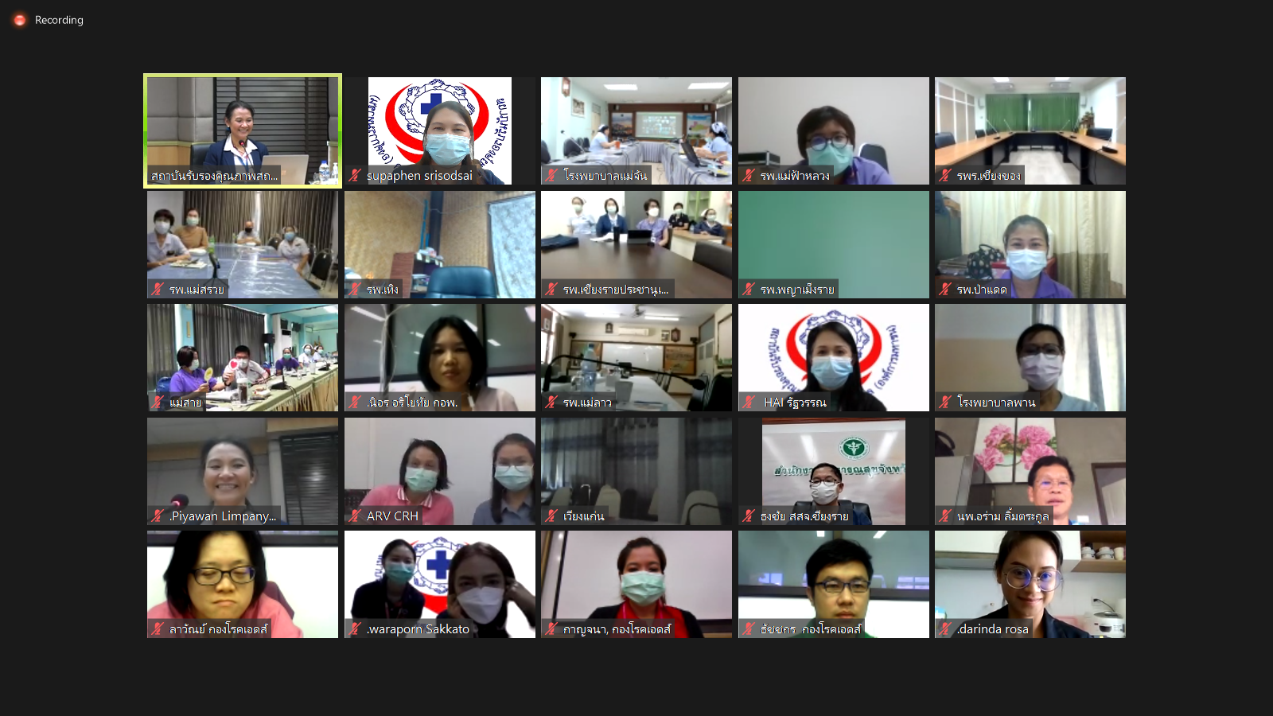

การประชุมทางไกล ติดตามความก้าวหน้าและวางแผนการขับเคลื่อนเครือข่ายในการพัฒนาคุณภาพการดูแลรักษาผู้ติดเชื้อ HIV/AIDS เครือข่ายจังหวัดเชียงราย เมื่อวันที่ 1 มิถุนายน 2564

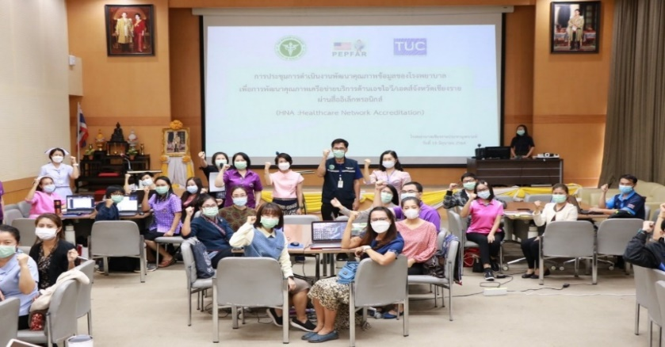

การดำเนินงานพัฒนาคุณภาพข้อมูลของโรงพยาบาลเพื่อการพัฒนาคุณภาพเครือข่ายบริการด้านเอชไอวี/เอดส์จังหวัดเชียงราย ผ่านสื่ออิเล็กทรอนิกส์ในวันที่ 18 มิถุนายน 2564



การประชุมเชิงปฏิบัติการเพื่อเรียนรู้มาตรฐานและเขียนแบบประเมินตนเองตามมาตรฐานระบบบริการเครือข่ายสุขภาพ

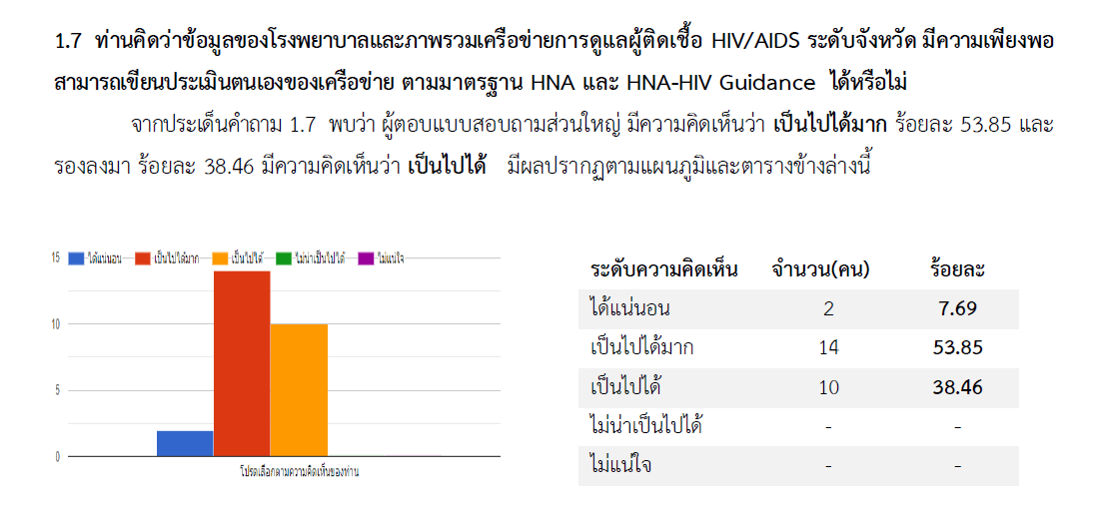

ความคิดเห็นต่อความเป็นไปได้ในการเขียนแบบประเมินตนเอง HNA-HIV

***เอชเอ็นเอ คือไฟ ทำลายกรอบ คือคำตอบ ก้าวข้าม ความจำกัด***

***พลังข่าย ไร้รอยต่อ ประจักษ์ชัด มาตรฐานวัด ปลอดภัย กายใจดี***

***เอชไอวี มีกำแพง อุปสรรค พลังรัก ข้ามพ้นได้ ใช่ไร้หวัง***

***เก้าสิบห้า ตรวจไว ได้ยาจัง กดเชื้อปัง เอดส์ซีโร่ ไชโยเอย***